- 登录支付宝商家中心，进入支付宝开放平台，默认有一个应用：
如果没有：按照以下流程创建应用（第2~4步骤，可忽略）
https://openhome.alipay.com/platform/developerIndex.htm
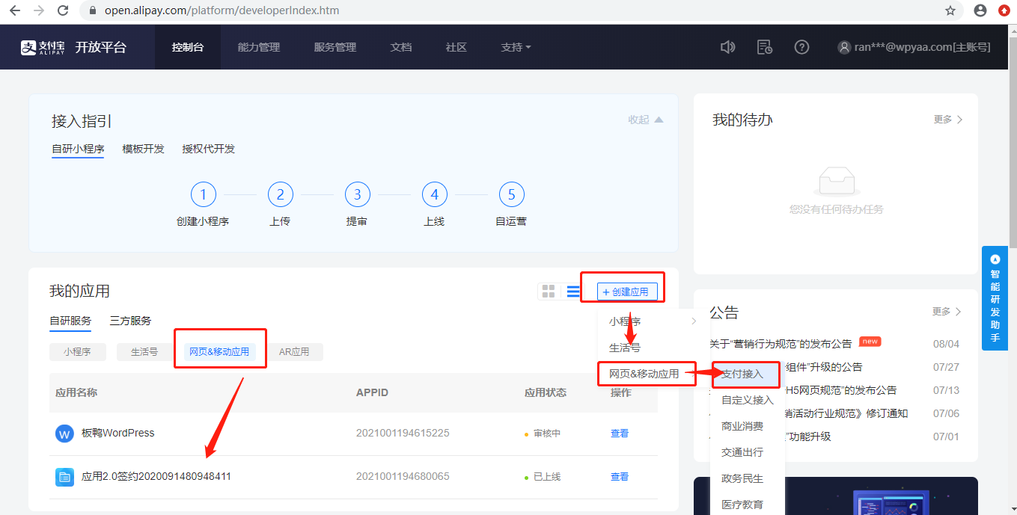
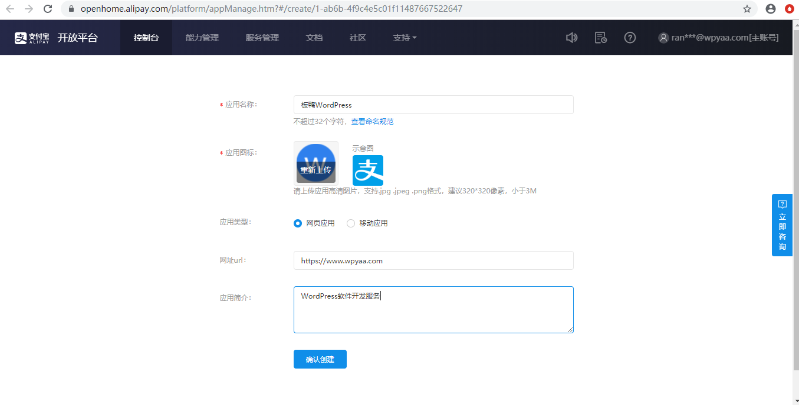

- 记录APP ID，保存进插件，应用添加完成后，处于待审核状态(此时我们不急于提交审核)，

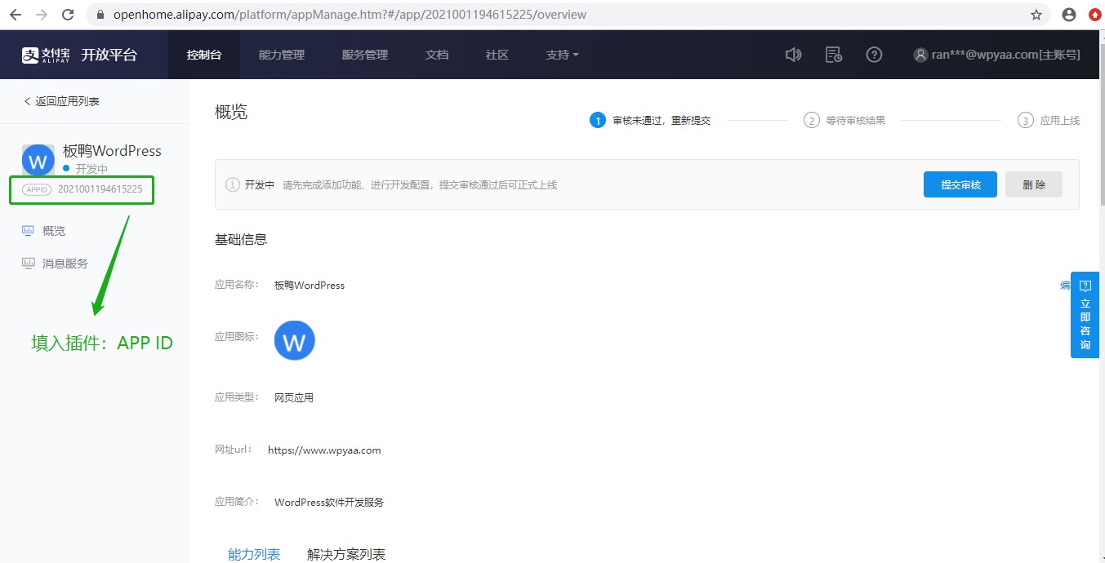
- 根据提示，完成商户和应用的绑定
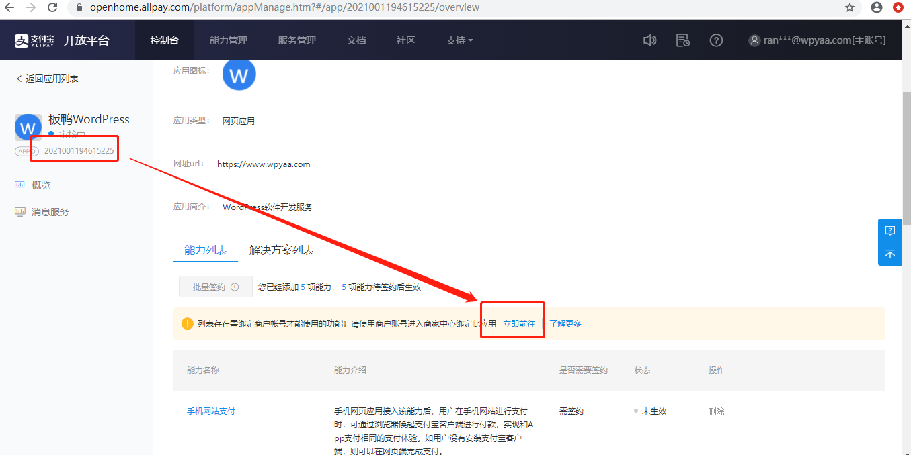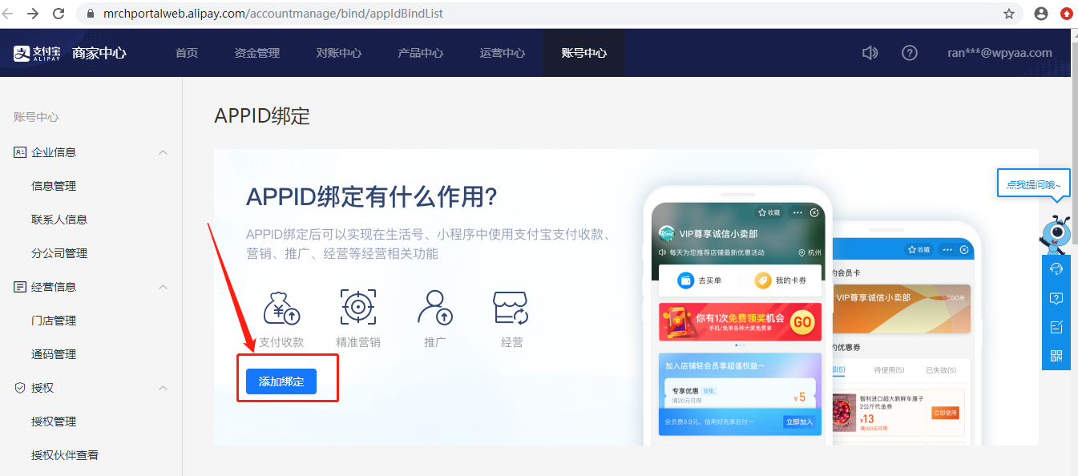

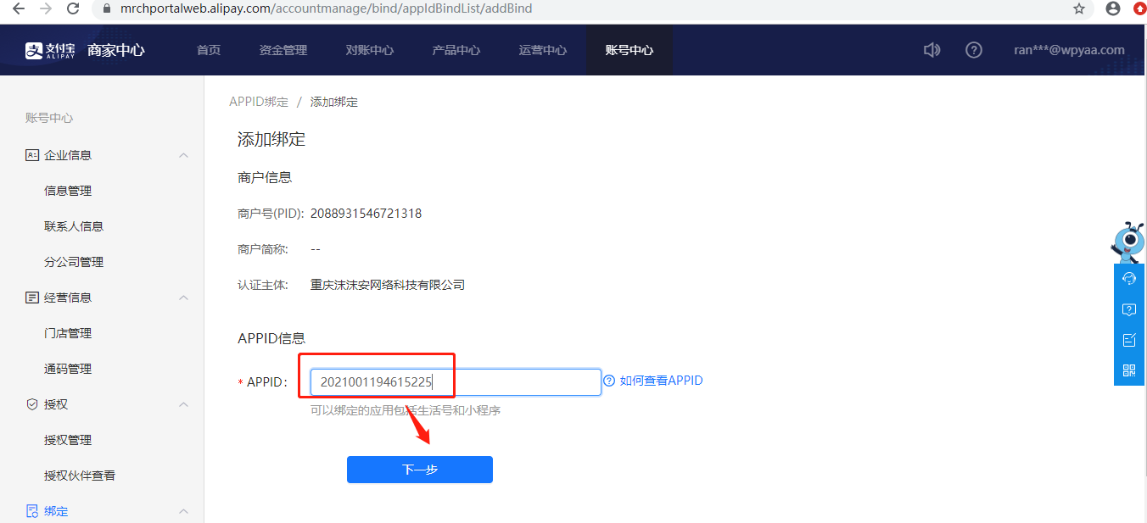

- （返回刚才的应用详情页面）我们需要：确保此应用至少拥有能力：
“手机网站支付”：手机浏览器内唤起支付宝APP支付
“电脑网站支付”：PC电脑端扫码支付
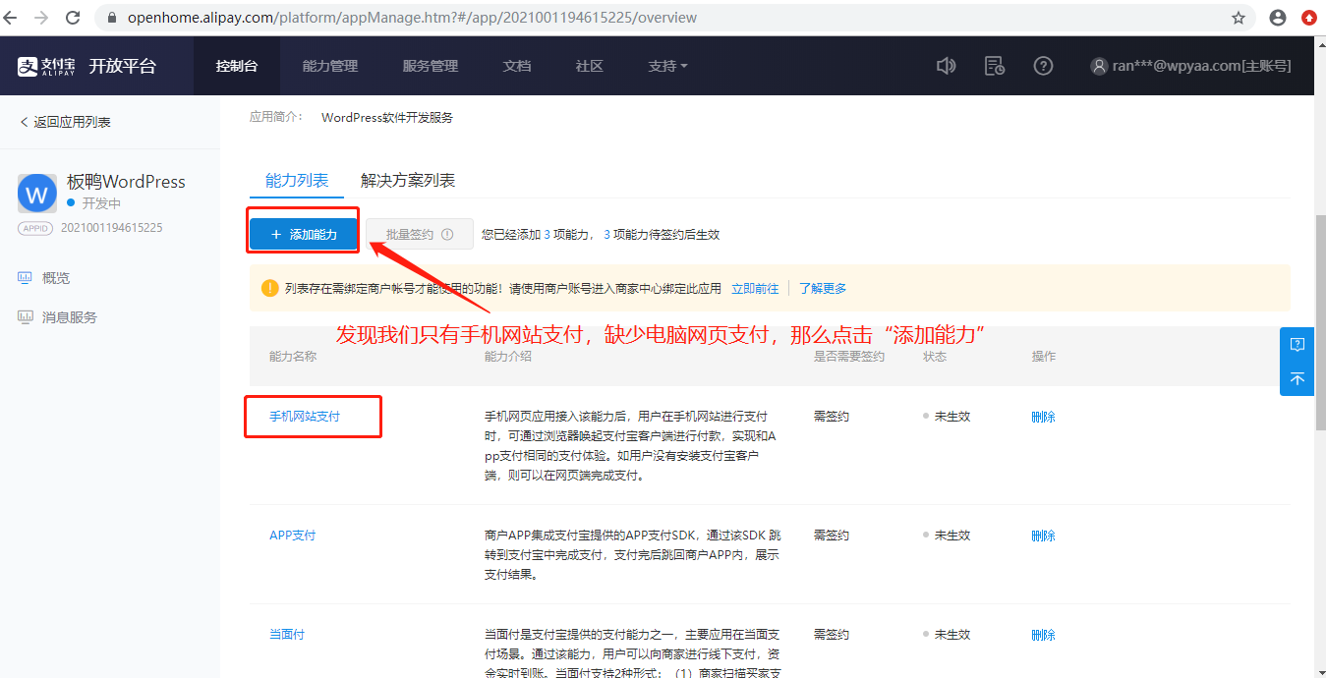
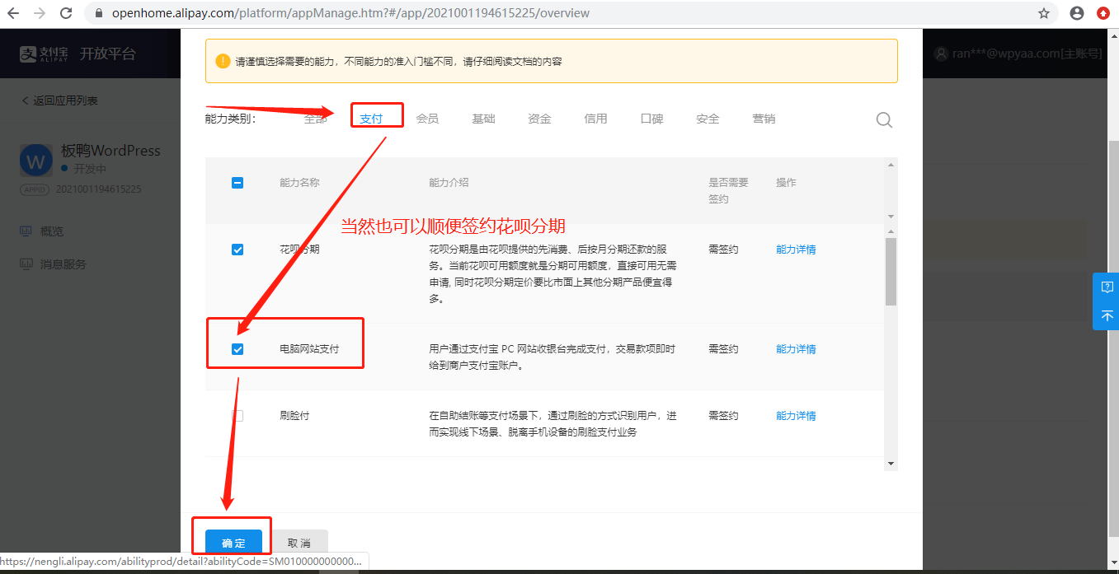

- 如果应用已存在，那么进入应用详情，设置rsa2密钥
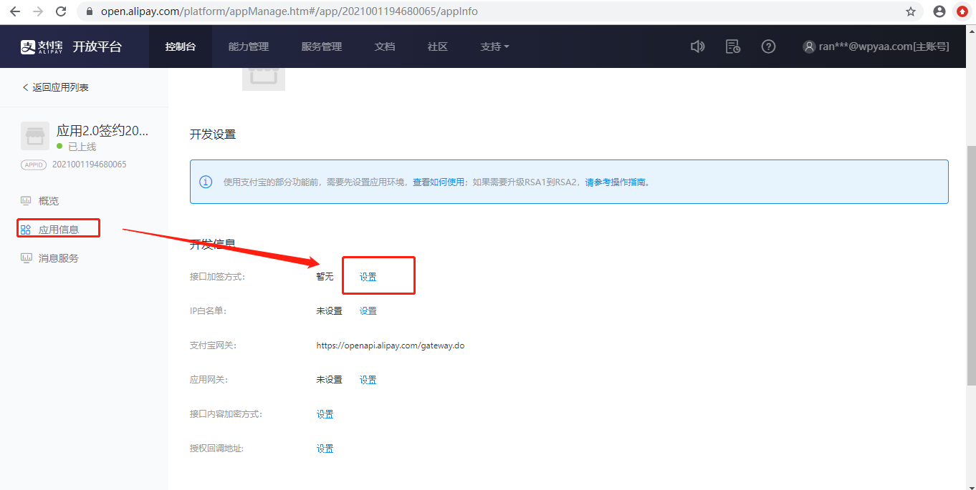
- 设置接口加密方式：
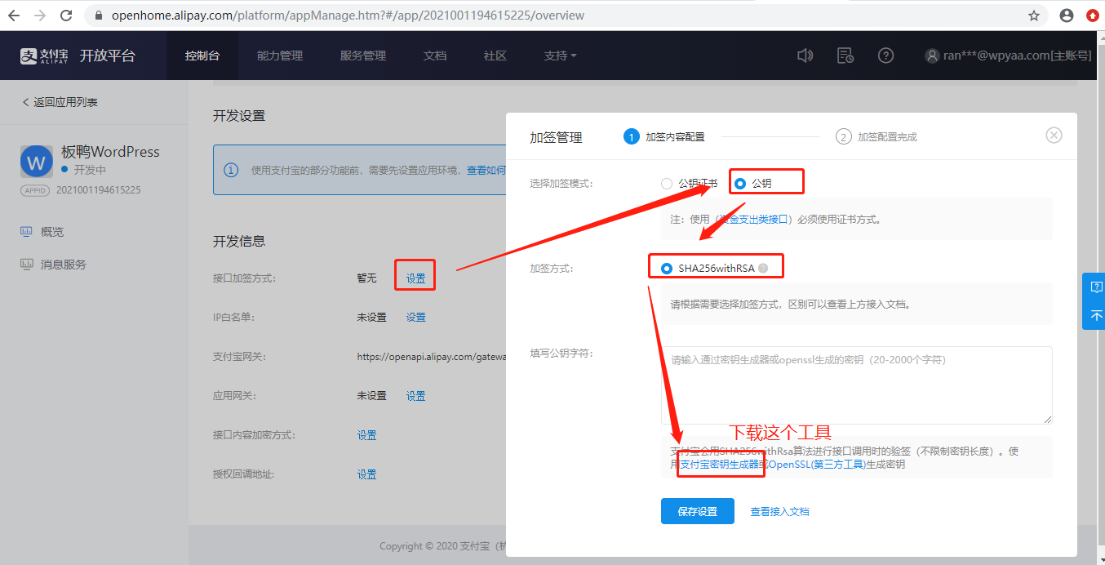
下载密钥生成器，生成密钥：（我这里演示的是windows环境）
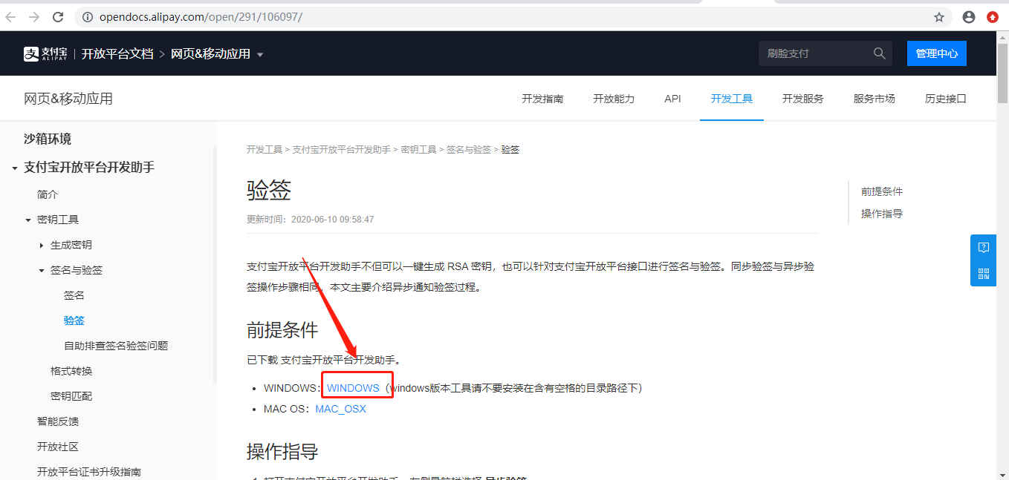
记录RSA2应用私钥，保存进插件
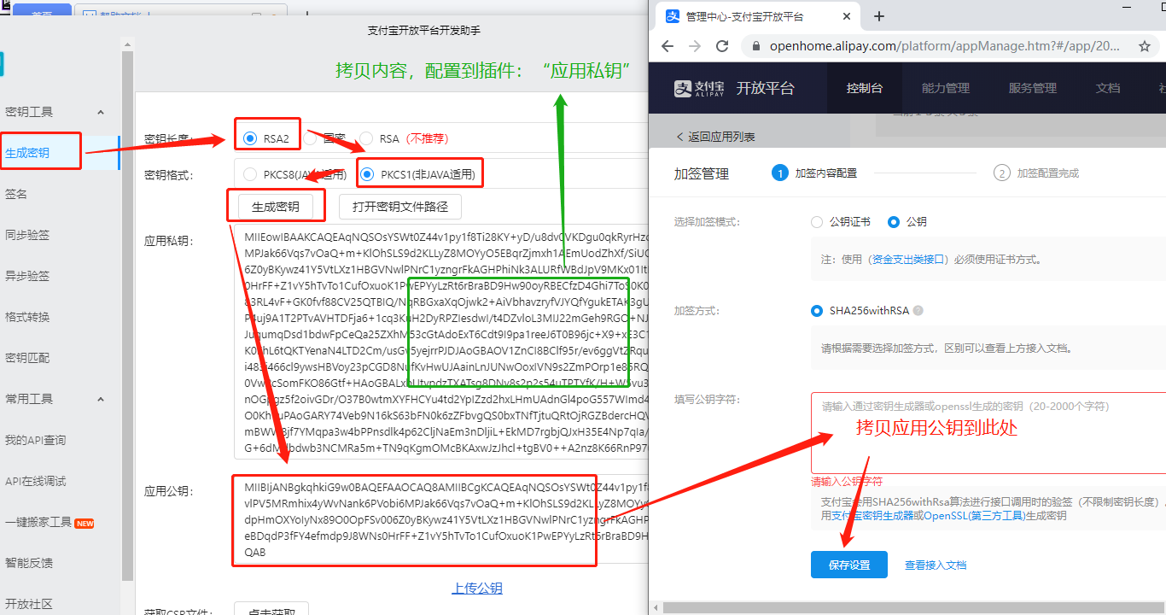

记录RSA2应用私钥，保存进插件
记录支付宝公钥，保存进插件
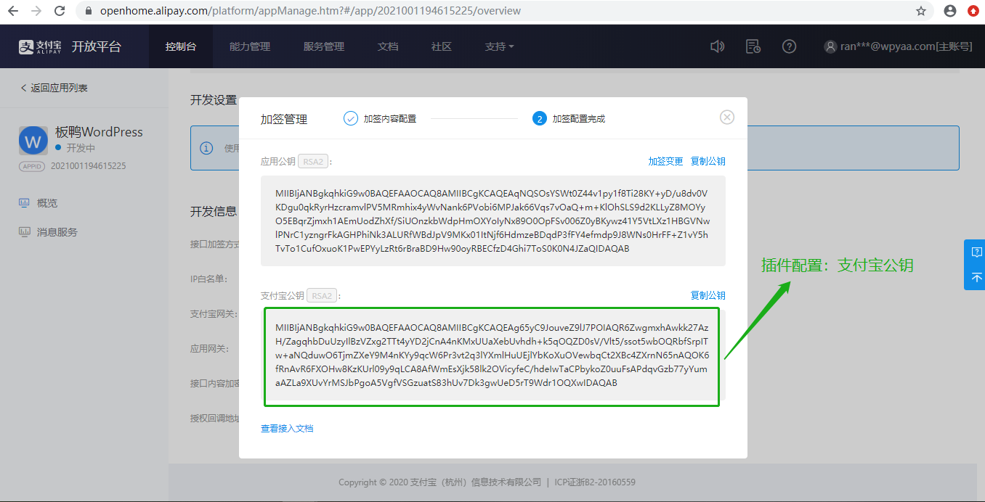
类似这样：
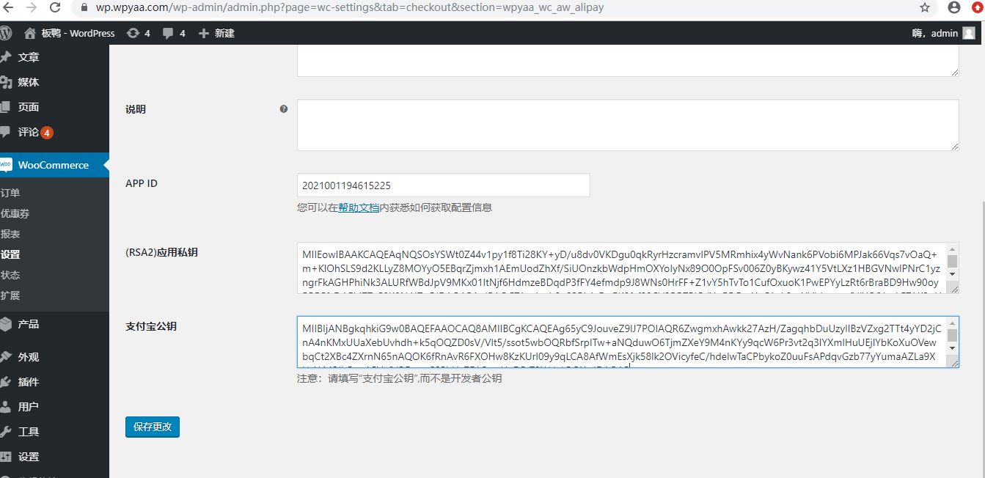

最后，别忘了提交应用审核：
